Guide for Success Stories
Panduan untuk Kisah Kejayaan

The purpose of this document is to provide a guide to the supervisors (manager or assistant manager) on the type of information required in the success stories found through Pusat Internet 1Malaysia (PI1M).
Tujuan dokumen ini adalah untuk menyediakan panduan kepada penyelia-penyelia (pengurus atau penolong pengurus) bagi jenis maklumat yang diperlukan untuk Kisah Kejayaan yang ditemui melalui Pusat Internet 1 Malaysia (PI1M).

ITEM  JENIS | INFORMATION  MAKLUMAT
Name of PI1M  Nama PI1M | FELDA TITI (NEGERI SEMBILAN)
Location  Lokasi | TITI, JELEBU.
Name of person(s)  Nama | YUSLIA BT MOHD YUSOF
Details of person (s)  Butiran diri | Pekerjaan: Kerani (Syarikat Swasta)  Cita-cita : Usahawan yang Berjaya
Success story  Kisah kejayaan | Puan Yuslia Yusof (32 tahun) merupakan seorang pegawai khidmat pelanggan di salah sebuah syarikat swasta. Beliau mengambil peluang untuk menambah pendapatan beliau dengan menggunakan perniagaan atas talian.  Kekangan untuk mendapatkan bekas simpanan stok susu bebas Bisphenol A (BPA) mendorong Yuslia Yusof berkecimpung dalam bidang perniagaan atas talian (online) sejak 5 tahun lalu.  Beliau Memilih laman sosial Facebook sebagai medium pemasaran bagi produk Tupperware, dimana penjualannya memudahkan pelanggan mendapatkan maklumat mengenai koleksi terkini.  https://www.facebook.com/tupperwarebrands.corner  Tidak hanya dijadikan sebagai sumber pendapatan, tetapi kepentingan dan kebaikan penggunaan Tupperware dapat dikongsi bersama pelanggan berikutan ia adalah penyelesaian kegunaan perkakasan rumah.  Berkat kesabarannya, jualan tahunan diperoleh mampu mencecah RM150 ,000 walaupun pada mulanya hanya menjual dalam kalangan jiran, saudara dan rakan terdekat.  Yuslia mempertaruhkan koleksi Tupperware dari luar negara. Yuslia sentiasa memastikan pelanggan berpuas hati dengan setiap tawaran diberikan.  Menurutnya, berbeza dengan yang lain, dia turut menawarkan koleksi dari Mexico, Amerika Syarikat, Indonesia, China dan India.  Setiap kali kempen atau promosi, helaian katalog akan dimuat naik di Facebook dan dilengkapi dengan setiap maklumat termasuk harga, ukuran serta saiz produk.  Pelanggan hanya perlu membuat tempahan melalui pesanan telefon atau mesej di Facebook. Bagi pelanggan berhampiran, penghantaran dilakukan secara terus ke rumah.  Sebaliknya, bagi pelanggan jauh, produk tempahan akan dihantar menggunakan perkhidmatan pos termasuk ke Sabah serta Sarawak.  Kelebihan diketengahkan Tupperware Brands Corner adalah dengan memberikan pelanggan cenderahati bagi setiap pembelian sebagai tanda penghargaan.  Yuslia berpendapat mekanisme tersebut ialah salah satu kaedah baginya mengatasi krisis pengurusan dan bersaing dengan yang lain.  Perancangan beliau dalam masa terdekat adalah membuka kiosk hujung minggu di rumahnya berikutan pelanggannya kini terdiri dari seluruh Malaysia termasuk Sabah dan Sarawak malah ada di antaranya luar negara.  Beliau juga percaya dengan adanya kemudahan internet, beliau akan terus maju di dalm bidang perniagaan ini.
Keterangan gambar  Photo caption | 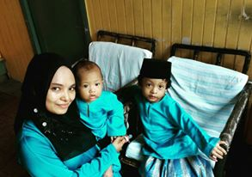  Gambar 1: Puan Yuslia adalah ibu kepada dua orang cahayamata yang sangat gigih dalam perniagaan atas talian.  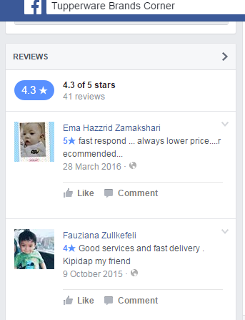  Gambar 2: Antara maklumbalas-maklumbalas pelanggan Puan Yuslia selepas membeli dengannya.  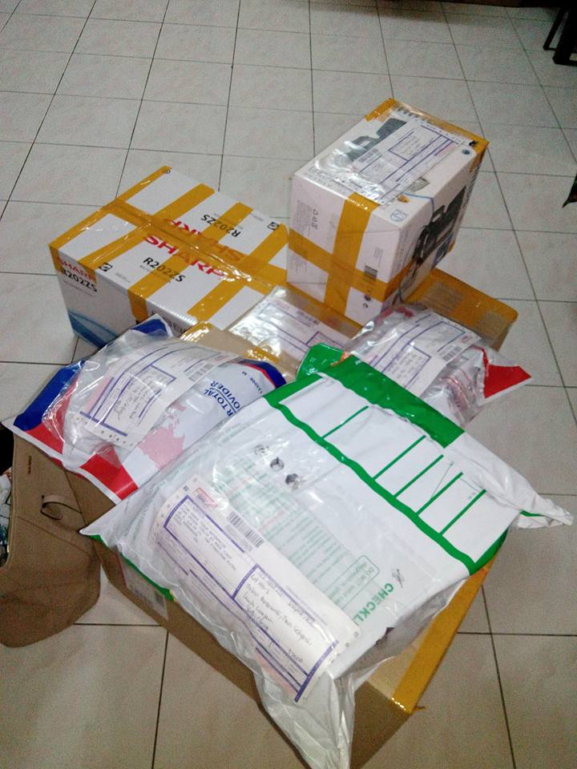  Gambar 3: Contoh barang yang sudah dibunglus untuk penghantaran melalui pos kepada pelanggan.
Photo caption names  Keterangan gambar berserta nama | 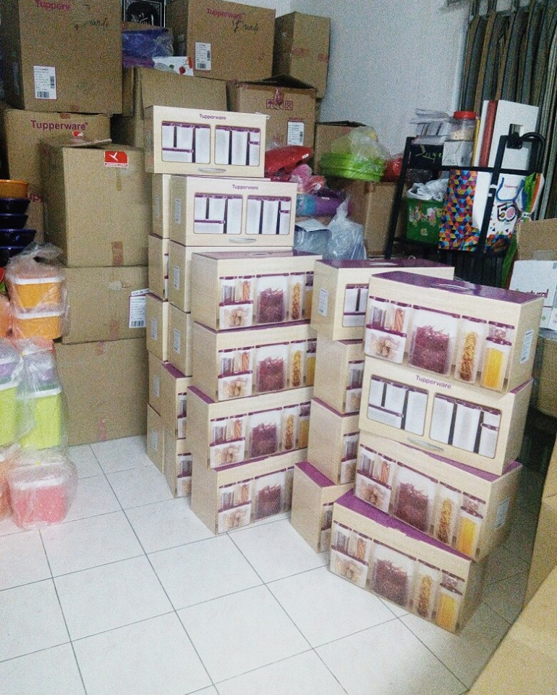  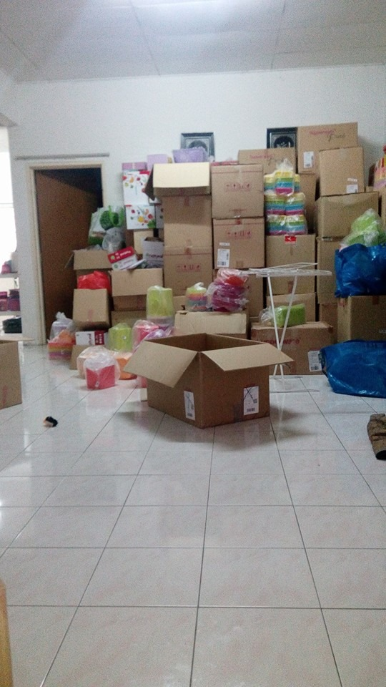  Gambar 4: Antara barang-barang yang dijual oleh Puan Yuslia.
Feedback  Maklumbalas | - What was your first impression towards PI1M?  Apakah pandangan pertama anda terhadap PI1M?  Tempat yang selesa untuk melayari Internet dan menggunakan computer  - What attracted you to come and use the facilities in PI1M?  Perbagai perkhidmatan yang disediakan  - How can PI1M help others to be successful?  Bagaimanakah cara PI1M dapat membantu bagi mencapai kejayaan individu/kumpulan lain?  Pi1m menjadi salah satu pusat untuk usahawan berkumpul dan berjumpa bagi bertukar-tukar idea  - Can you suggest improvement to be made to PI1M? (facilities, training activities, promotions, etc)  Berikan cadangan dan pandangan bagi menambahbaik PI1M? (kemudahan, aktiviti latihan / kursus, promosi dan lain-lain.  Promosi yang disertakan dengan cenderahati.

PLEASE SUBMIT FULL WRITTEN SUCCESS STORY (MINIMUM 1 PAGE) & PHOTOS BASED ON THIS GUIDE TO THE CONTENT APPLICATION DEVELOPMENT DEPARTMENT

SILA KEMUKAKAN KISAH KEJAYAAN SECARA BERTULIS (MINIMUM 1 MUKA SURAT) & GAMBAR-GAMBAR BERDASARKAN PANDUAN YANG DIBERIKAN DAN DIHANTAR KE JABATAN PEMBANGUNAN APLIKASI KANDUNGAN

